REPUBLIKA HRVATSKA

VARAŽDINSKA ŽUPANIJA

GRAD VARAŽDIN

**VI. osnovna škola Varaždin**

Dimitrija Demetra 13

Varaždin, **22.9.2024.**

**OBRAZAC ZA WEB**

**Informacije o predmetu**

**Ime i prezime učitelja: Dario Maltarski, Nina Vidoni, Elizabeta Borovec, Vedrana Herman**

**Predmet: Matematika**

**Elementi ocjenjivanja/vrednovanja:**

|  |  |
| --- | --- |
| **Naziv** | **Opis** *(naznačiti kada i koliko puta tijekom godine ili razdoblja)* |
| Usvojenost znanja i vještina | Učenik:  – opisuje matematičke pojmove  – odabire pogodne i matematički ispravne procedure te ih provodi  – provjerava ispravnost matematičkih postupaka i utvrđuje smislenost rezultata  – upotrebljava i povezuje matematičke koncepte. |
| Matematička komunikacija | Učenik:  – koristi se odgovarajućim matematičkim jezikom (standardni matematički simboli, zapisi i terminologija) pri usmenome i pisanom izražavanju  – koristi se odgovarajućim matematičkim prikazima za predstavljanje podataka  – prelazi između različitih matematičkih prikaza  – svoje razmišljanje iznosi cjelovitim, suvislim i sažetim matematičkim rečenicama  – postavlja pitanja i odgovara na pitanja koja nadilaze opseg izvorno postavljenoga pitanja  – organizira informacije u logičku strukturu  – primjereno se koristi tehnologijom. |
| Rješavanje problema | Učenik:  – prepoznaje relevantne elemente problema i naslućuje metode rješavanja  – uspješno primjenjuje odabranu matematičku metodu pri rješavanju problema  – modelira matematičkim zakonitostima problemske situacije uz raspravu  – ispravno rješava probleme u različitim kontekstima  – provjerava ispravnost matematičkih postupaka i utvrđuje smislenost rješenja problema  – generalizira rješenje. |

**Razine postignuća : Usvojenost znanja i vještina**

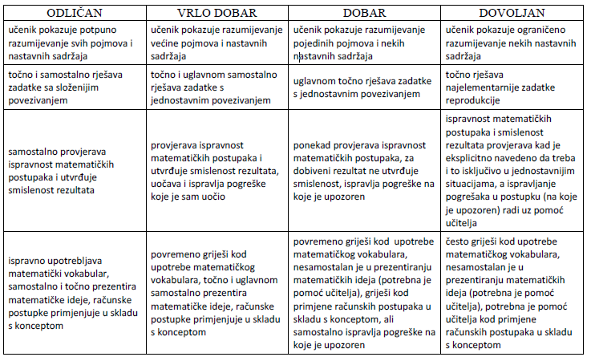

**Razine postignuća : Matematička komunikacija**

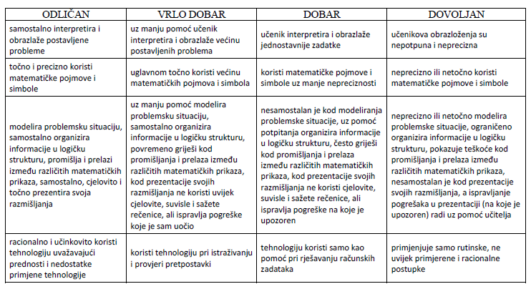

**Razine postignuća : Rješavanje problema**

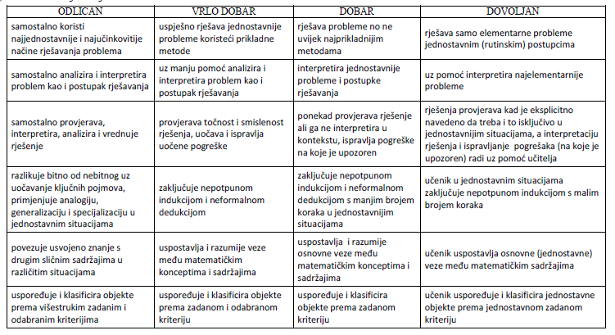

**Dodatne aktivnosti učenika:**

|  |  |
| --- | --- |
| **Naziv** | **Način vrednovanja** |
| Projektni zadatci  (sumativno) | Za neke nastavne cjeline ili dijelove nastavnih cjelina sumativno vrednovanje se može provesti preko projektnih zadataka kao zamjena ili nadopuna sumativnom vrednovanju preko provjera.  Projektni zadatci mogu biti obavezni za sve učenike ili neobavezni samo za one učenike koji ih žele napraviti. To određuje učitelj. Ukoliko je projektni zadatak obavezan učitelj određuje hoće li ga učenici raditi na nastavnom satu ili kod kuće.  Tijekom godine će biti organizirana najmanje dva projektna zadatka. Svaki od njih donosi jednu ocjenu. Ako učenici projektni zadatak rade od kuće, probijanje roka predaje zadatka rezultira nižom ocjenom, a probijanje drugog roka rezultira negativnom ocjenom. Ukoliko učenik dobije negativnu ocjenu iz projektnog zadatka, ima priliku da ukoliko želi naknadno „ispravi“ tu ocjenu na način da napravi taj zadatak, ali prijašnja ocjena ostaje, ali se gleda sa manjom težinom 0.5 kod zaključivanja ocjena na kraju godine. |
| Aktivnost na satu  (sumativno) | Učenici koji redovito aktivno sudjeluju u nastavi na satu matematike, tj. javljaju se rješavati zadatke na ploči, objašnjavaju zadatke, odgovaraju na pitanja učitelja, aktivno sudjeluju u raspravi, daju svoje ideje i argumentiraju ih pred ostatkom razreda mogu biti nagrađeni ocjenom iz aktivnosti. |
| Matematička natjecanjima  (sumativno) | Učenici koji ostvare odlične rezultate na matematičkim natjecanjima će biti nagrađeni ocjenom. Odličnim rezultatima se smatra prolazak na županijsku razinu natjecanja, plasman među prvih 10 na županijskom natjecanju, plasman na državno natjecanje i plasman među prvih 3 na Festivalu matematike. |
| Pregled domaće zadaće  (formativno) | Učenik redovito piše domaće zadaće. Učitelj pregledava redovitost i točnost pisanja zadaća barem jednom u polugodištu na način da pokupi bilježnice učenika na kraju sata i daje povratnu informaciju u vidu bilješke u eDnevniku. Smatra se da je učenik napravio domaću zadaću ako je točno riješio barem pola zadanih zadataka. Domaće zadaće učenici trebaju pisati s druge strane bilježnice. |
| Kratke pismene provjere  (formativno) | Za većinu nastavnih cjelina će se cca 2 tjedna prije ispita organizirati 15 minutna kratka provjera u školi ili online kviz kako bi učenici prije pismene provjere dobili povratnu informaciju o usvojenosti ishoda i sadržaja iz te nastavne cjeline. |

|  |
| --- |
| **Potreban pribor:**  Udžbenik sa zbirkom zadataka – prvi i drugi svezak, aritmetička i geometrijska bilježnica, geometrijski pribor (dva trokuta, ravnalo, kutomjer, šestar). |

|  |
| --- |
| **Pravila ponašanja učenika u učionici:**  Zapisivati nastavno gradivo, slušati učitelja, pitati za pojašnjena ako nešto nije jasno, uvažavati tuđe mišljenje, poštivati kućni red škole. Ukoliko je učenik zaboravio pribor, dužan je to prijaviti na početku sata predmetnom učitelju. |

|  |
| --- |
| **Ostalo (dodatne informacije o predmetu):**  Ocjene iz usmenih i pismenih provjera upisuju se u odgovarajuću rubriku (Usvojenost znanja i vještina, Matematička komunikacija ili Rješavanje problema) ovisno o vrsti kognitivnih procesa koji prevladavaju u provjeri.  U jednoj pismenoj provjeri moguće je ocijeniti više elemenata vrednovanja. Pismene provjere provode se poslije obrađenih i uvježbanih nastavnih sadržaja i traju jedan školski sat (45 minuta). Najčešće će pismene provjere donositi 2 ocjene i sastojat će se od 3 stranice zadataka što uključuje i prostor namijenjen za rješavanje. Kod kraćih nastavnih cjelina učitelj može odlučiti da pismena provjera donosi samo jednu ocjenu, a kod nekih nastavnih cjelina poput primjerice geometrije učitelj može odlučiti da se provjera piše na 4 stranice jer je učenicima u zadatcima potrebno omogućiti više prostora za rješavanje zadataka radi urednosti rješenja.  Učenik može „ispraviti“ ocjenu iz pismene provjere ako je ocjena koju je dobio niža od njegove trenutne prosječne ocjene u eDnevniku. Primjerice, ako učenik iz ispita dobije ocjene 3 i 5, a prosjek u eDnevniku mu je 3.3, onda ne može ispravljati jer mu je prosjek ocjena iz ispita veći od prosjeka ocjena u eDnevniku (4>3.3), no ako dobije ocjene 2 i 4, onda može ispravljati jer mu je tada prosjek ocjena iz ispita manji od prosjeka ocjena u eDnevniku (3<3.3).  „Ispravljanje“ ocjena iz pismenih provjera se provodi na satu tjedan dana nakon analize ispita, gdje učenik 15 minuta rješava zadatke koje mu zadaje učitelj na papiru ili na ploči. Učitelj može zadati i zadatke kakvi nisu bili na ispitu a spadaju u to gradivo. Ocjene iz pismene provjere se također gledaju, ali kod zaključivanja ocjena na kraju godine one imaju manju težinu 0.5 jer su „ispravljene“.  Primjerice, ako učenik dobije ocjene 2 i 3 iz ispita, te odluči to „ispravljati“ i dobije 4 iz usmene provjere, onda u eDnevniku ima upisane ocjene 2, 3, 4, no prosjek koji učitelj gleda kod zaključivanja ocjena na kraju godine je: $$\frac{0.5∙2+0.5∙3+1∙4}{0.5+0.5+1}=\frac{1+1.5+4}{2}=\frac{6.5}{2}=3.25$$ Svaki učenik se može javiti odgovarati gradivo najviše jednom po polugodištu. Iznimno na kraju godine učenik može još jednom odgovarati ukoliko mu je potrebno za višu zaključnu ocjenu. Učitelj zadaje zadatke koje učenik rješava na papiru ili na ploči. Učitelj osim zadataka može pitati i teoriju. Iz odgovaranja se dobije jedna ocjena iz onog elementa vrednovanja koje je prevladavalo u ispitivanju. Učenici koji se žele javiti se najprije trebaju najaviti učitelju koji određuje termin odgovaranja. To ponekad neće moći biti odmah isti ili sljedeći sat jer učitelj taj sat možda ima predviđene neke druge aktivnosti za sve učenike ili se možda tek započela obrađivati nastavna cjelina i nema dovoljno sadržaja i zadataka za ispitati.  Ako veći broj učenika rješava zadatke na papiru (bez obzira radi li se o normalnom odgovaranju ili „ispravljanju“ ocjena iz pismene provjere) učitelj možda neće moći isti sat ispraviti i dati svim učenicima ocjene, već će im ocjene priopćiti sljedeći put kad imaju matematiku.  Učitelj može bez prethodne najave prozvati bilo kojeg učenika da odgovara ako uoči da učenik ne pazi na satu ili ometa rad učitelja i ostalih učenika.  Kalkulatori i formule u osnovnoj školi nisu dozvoljeni. Iznimka su nastavne cjeline poput „Računanje s postotcima i analiza podataka“ u 7. razredu, te „Pitagorin poučak“ i „Geometrijska tijela“ u 8. razredu gdje je dozvoljen kalkulator na satu kako se ne bi nepotrebno gubilo vrijeme na duga pismena dijeljenja, te kako bi se mogao izračunati korijen broja, pa je samim time u tim nastavnim cjelinama kalkulator dozvoljen i na pismenoj provjeri. |

|  |
| --- |
| **Konzultacije za učenike i suradnja s roditeljima:**  Učenici se mogu konzultirati sa učiteljem na svakom nastavnom satu, te za vrijeme odmora neposredno prije i nakon završetka nastavnog sata ukoliko je to potrebno.  Roditelji se mogu s učiteljem dogovoriti za razgovor uz prethodnu najavu razredniku za vrijeme primanja roditelja svaki prvi četvrtak u mjesecu. Iznimno ako roditelju ne odgovara taj termin moguće je s učiteljem dogovoriti neki drugi termin. Prije razgovora potrebno se najaviti kod razrednika. |